Atoo-Sync GesCom Sage 100 – PrestaShop
Option du module Atoo-Sync GesCom installé sur le boutique
Commandes > % Remise
« Utiliser la description du code promotionnel comme code d’article s’il elle est définie »
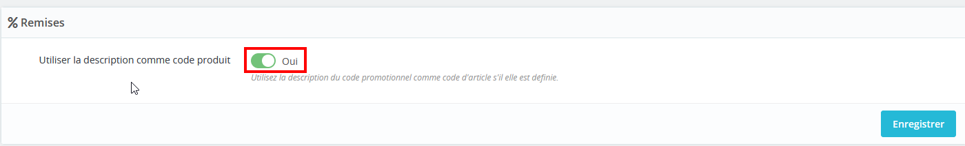
___________
Lorsque cette option est activée, elle vous permet d’utiliser la description l’article de votre gestion commerciale dans le document de vente au lieu de l’article ZREMISE paramétré dans le logiciel Atoo-Sync GesCom.
Exemple d’utilisation :
Paramétrage d’Atoo-Sync GesCom:
Dans le mappage des remises, nous avons renseigné ZREMISE :
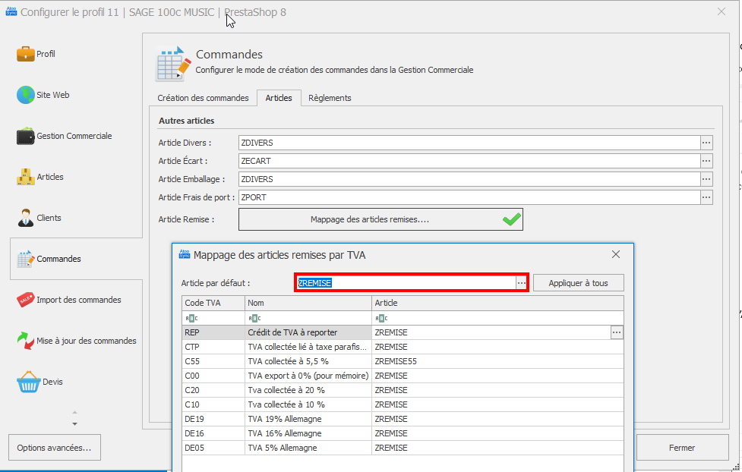
Dans PrestaShop nous avons créé une règle panier nommé PROMO -20% (Description = PROMO20) :
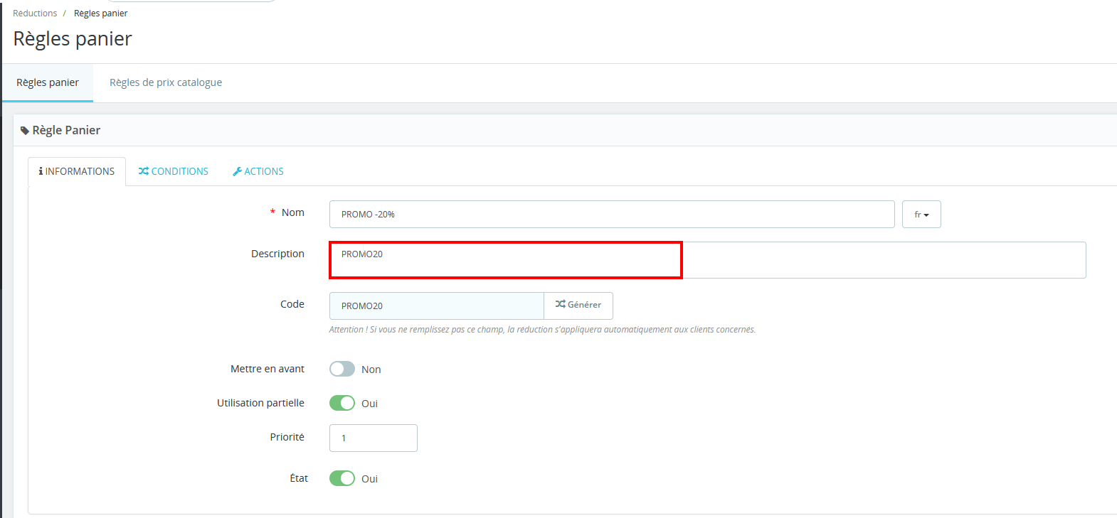
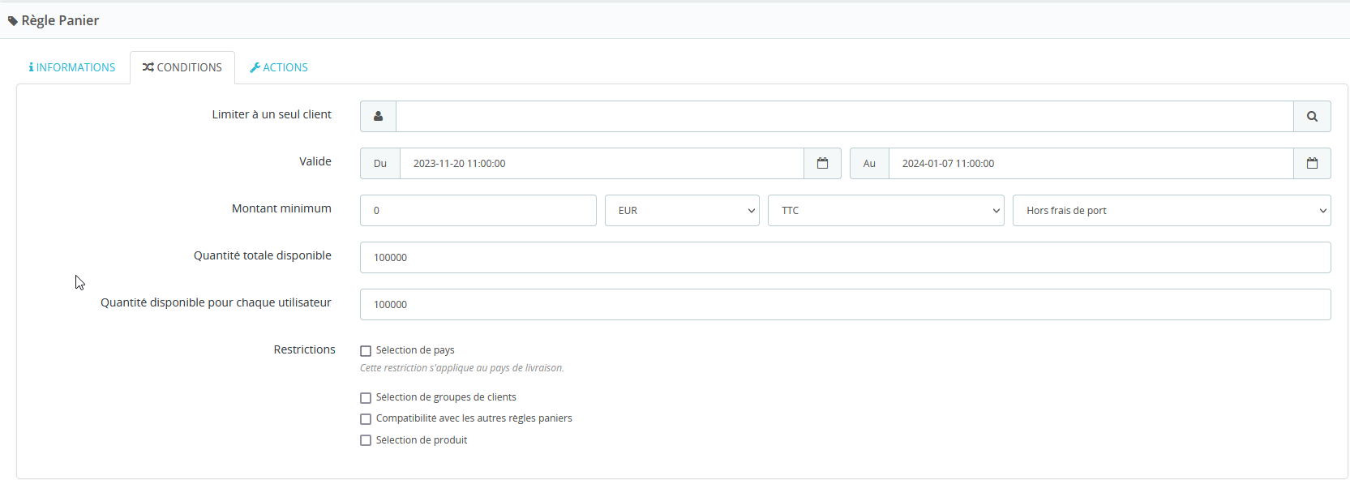
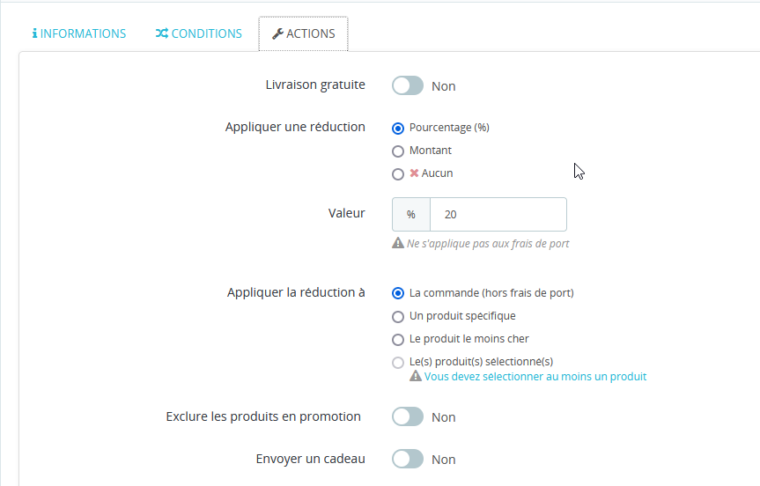
Dans Sage nous avons créé l’article référence PROMO20 :
- La référence de l’article doit être la même que la description du code promo PrestaShop
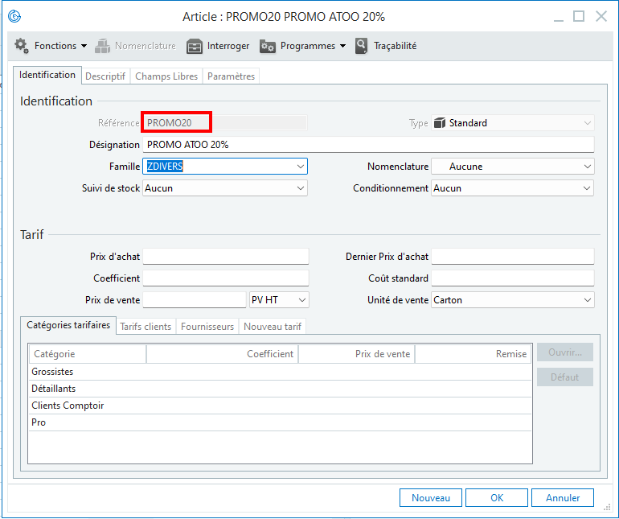
L’option « Utiliser la description comme code produit » étant activé ,
lors de l’import d’une commande possédant ce code PROMO20, Atoo-Sync va utiliser l’article Sage PROMO20 au lieu du ZREMISE dans le bon de commande :
Commande dans PrestaShop :
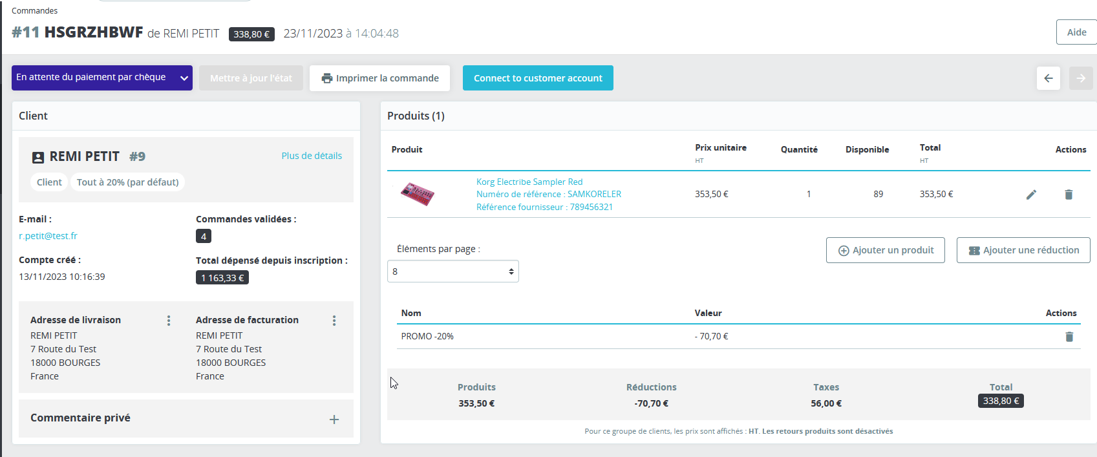
Bon de commande créé dans sage via Atoo-Sync GesCom :
